Vyhlášení výsledků fotosoutěže na kalendář školy 2018 s dopravní tematikou
6. ročník fotosoutěže byl vyhlášen začátkem května 2017, uzavírka byla stanovena na konec září. Přihlášených fotek bylo letos pouze 66, přesto bylo mezi nimi mnoho velmi povedených. Autoři vítězných fotografií byli odměněni jedním výtiskem kalendáře, drobnými dárkovými předměty školy a poukázkou na zboží v hodnotě 200 Kč za každou vybranou fotografii. Kalendář slouží zejména k propagačním účelům školy, např. pro sociální partnery a je také možné si ho ve škole zakoupit.

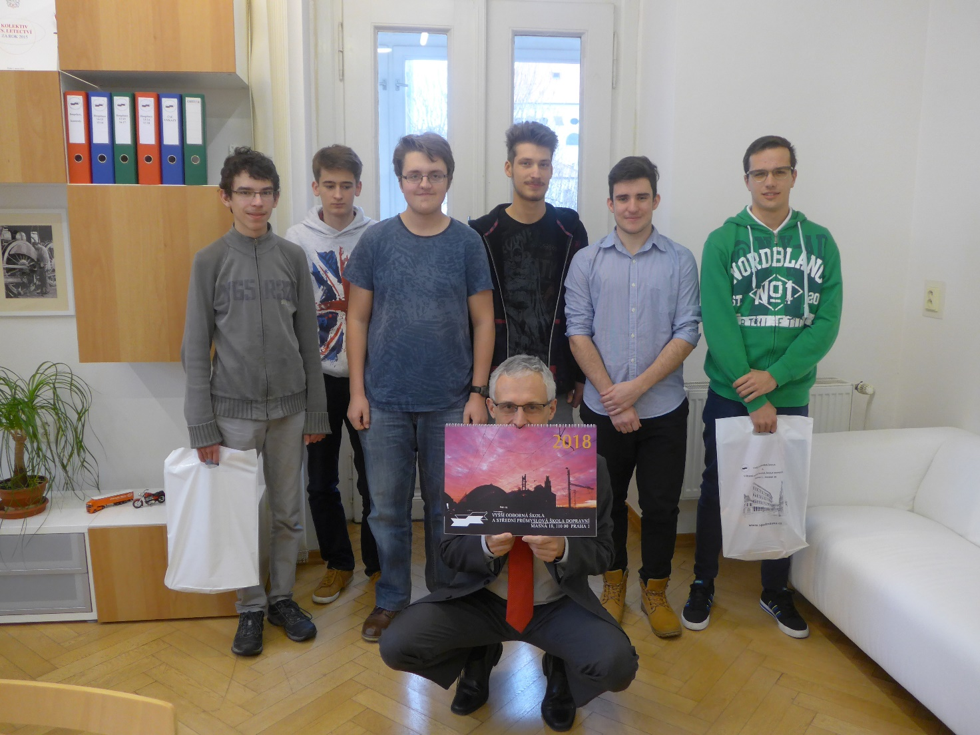
Pan ředitel s oceněnými (zleva) Jiří Voborník - E2, Lukáš Konečný - DMŽ2, Tomáš Cígler - DMŽ2,
Michael Vater - DMŽ2, Marek Horák - DL3, Dominik Lerst - DG1

Gratulujeme všem úspěšným a děkujeme všem zúčastněným. Zároveň vybízíme i ostatní studenty, aby se opět za rok do této soutěže zapojili.

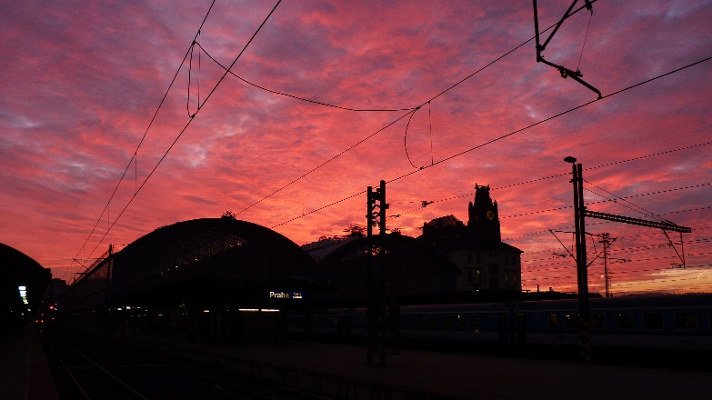
Úvodní
Michael Vater, Praha

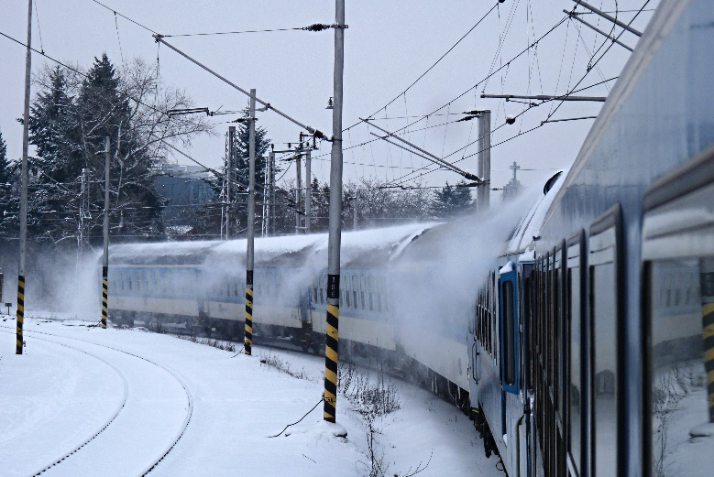
Leden
Michael Vater, Hradec Králové

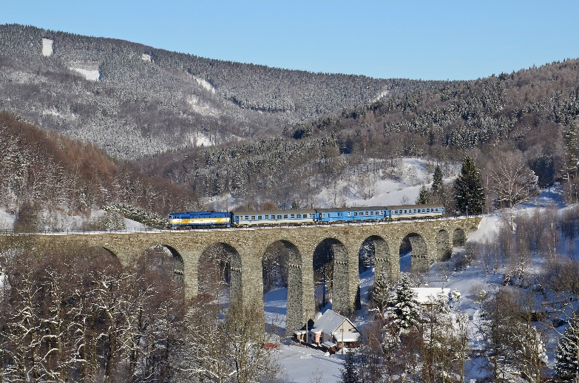
Únor
Dominik Lerst, Novina

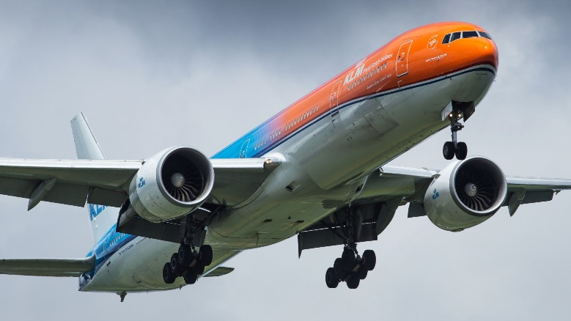
Březen
Marek Horák, Amsterdam

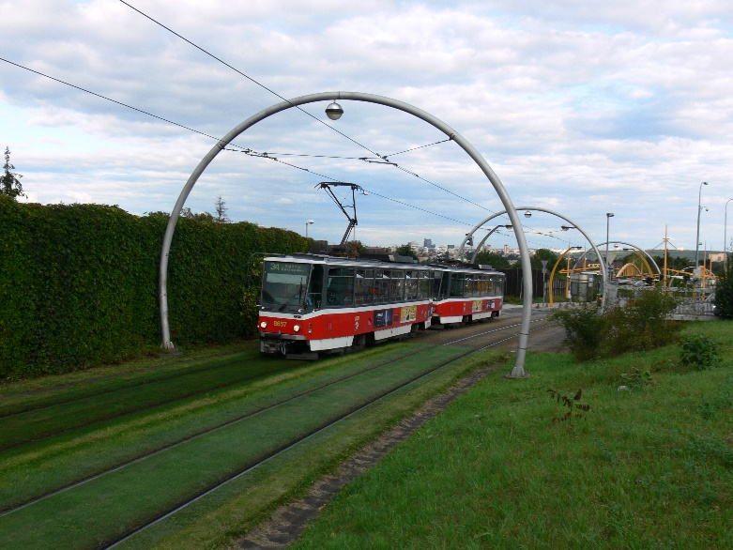
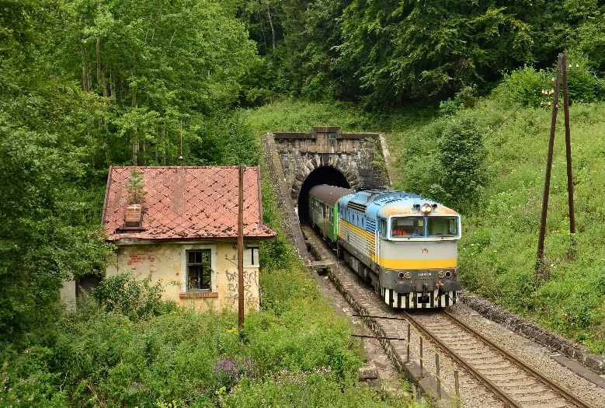
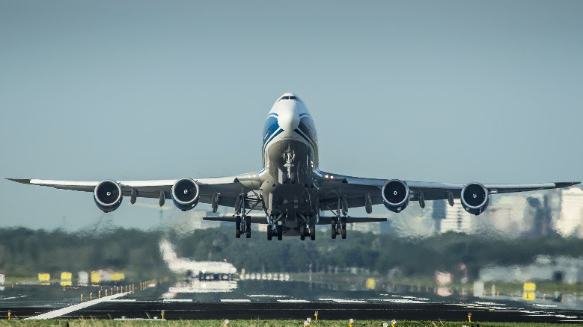
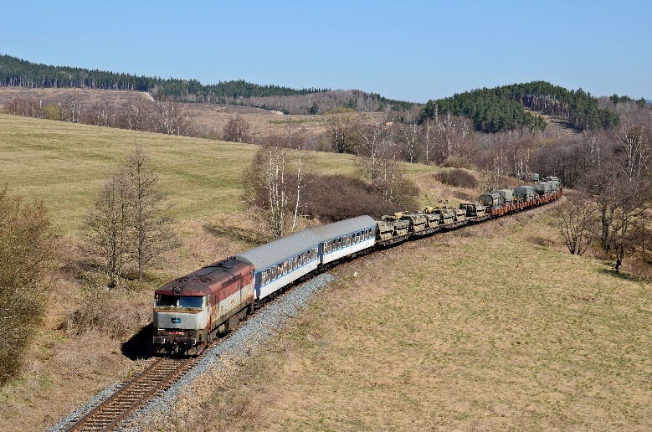
Duben
Dominik Lerst, Polná na Šumavě

Květen
Marek Horák, Amsterdam

Červen
Dominik Lerst, Remäta (Slovensko)

Červenec
Tomáš Cígler, Praha - Geologická

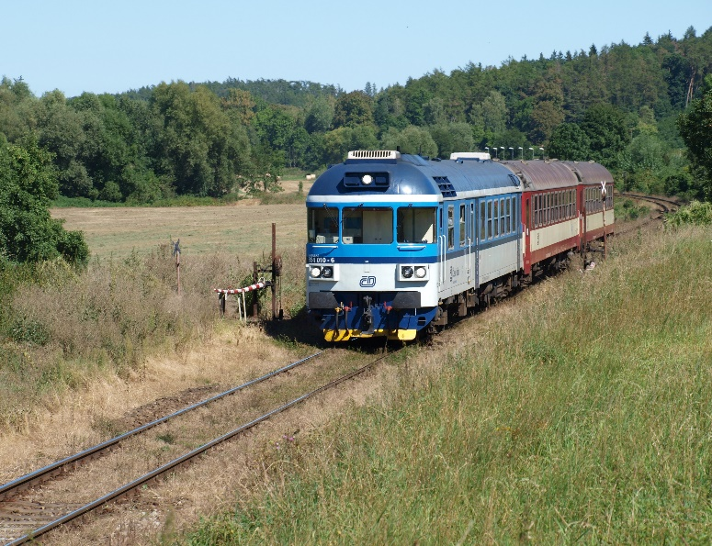
Srpen
Jiří Voborník, Kojovice
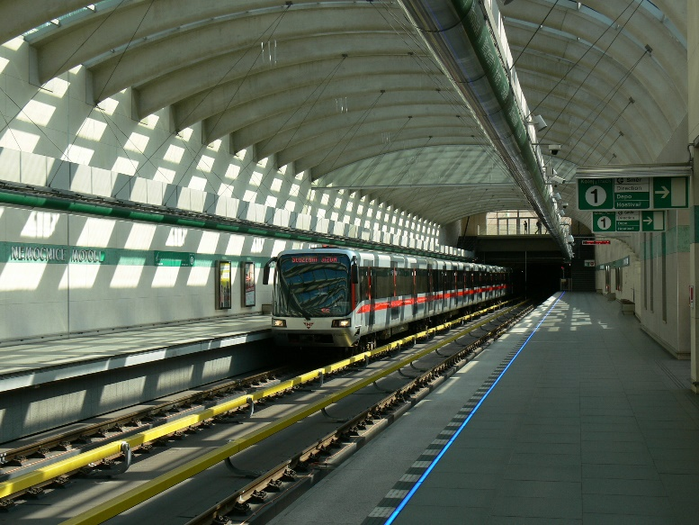
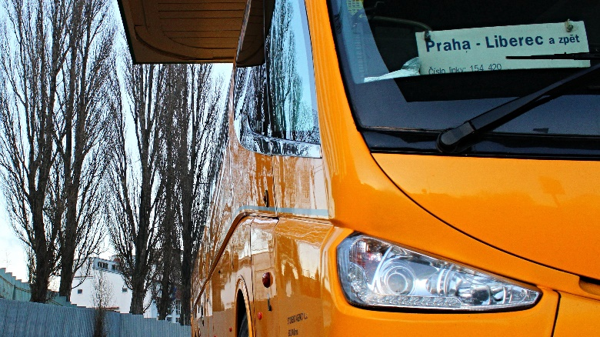

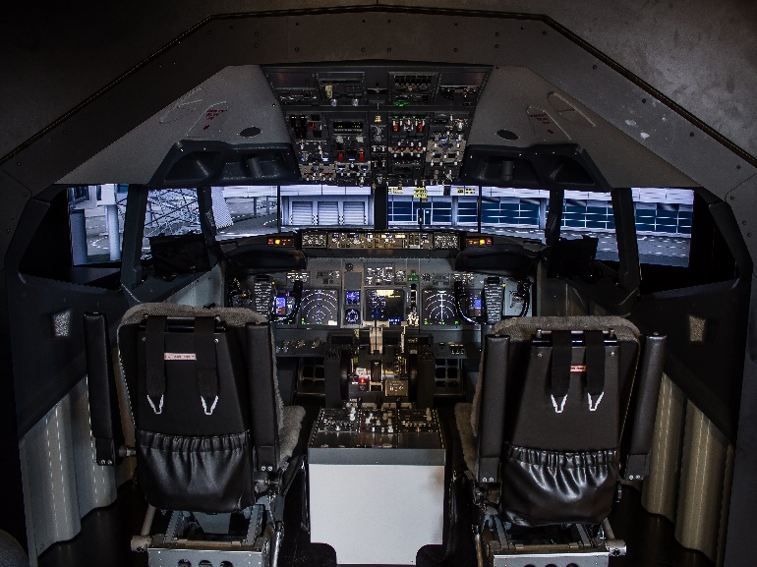
Září
Tomáš Cígler, Praha - Nemocnice Motol

Říjen
Lukáš Konečný, Liberec

Listopad
Marek Horák, školní simulátor B 737NG
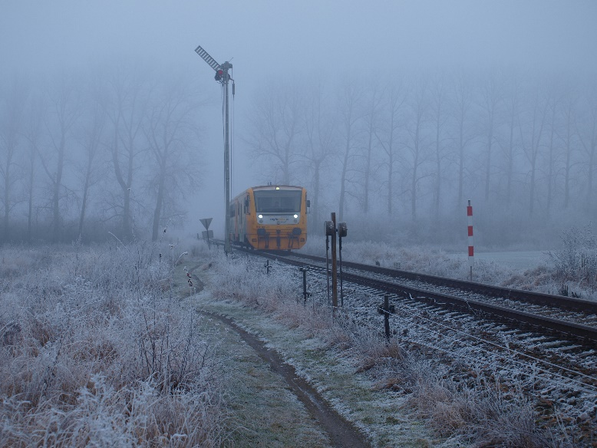
Prosinec
Jiří Voborník, Křinec

